ANIMALELE ȘI EXPESIILE FACIALE

Categoria de vârstă: 6 -12 ani

Autori: Istituto dei Sordi di Torino www.istitutosorditorino.org

Competențe:
- Elevii vor învăța expresiile faciale asociate unei tematici pentru a îmbunătăți modul de comunicare
- Elevii vor ști că expresiile faciale pot exprima emoții și caracteristici
- Elevii vor ști să își folosească dexteritatea

Competențe conform curriculumului european:
http://eur-lex.europa.eu/legal-content/EN/TXT/?uri=LEGISSUM%3Ac11090

Evaluare formativă:
- Discuții despre cum ne putem exprima prin semne și gesturi
- Discuții despre emoțiile exprimate prin expresiile faciale

Evaluare sumativă:
- Folosirea expresiilor faciale (componentă importantă a limbajului mimico-gestual și a comunicării non-verbale) și exprimarea emoțiilor și a caracteristicilor
- Elevii devin mai conștienți de componentele comunicării

Vocabular/Cuvinte cheie:
- Expresii faciale, sentimente, animale, caracteristici, carecteristici externe, idei, sentimente

Scurtă descriere a contextului/scenariului educațional:
Profesorul întreabă elevii care sunt componentele limbajului mimico-gestual și cum comunică aceștia cu persoanele auzitoare care nu cunosc limbajul semnelor sau care nu au întâlnit niciodată o persoană cu deficiență de auz. Discuția poate fi foarte utilă pentru a dezvolta conceptual de identitate și pentru a realiza importanța limbajului în comunicarea umană.
După terminarea discuției cu elevii, profesorul le va propune elevilor să facă un film sau să pregătească câteva poze despre o tematică aleasă de grup (animale, membrii familiei, emoții, locuri de muncă). Apoi aceștia pot să le descrie folosind limbajul mimico-gestual și expresiile faciale. Profesorul va ajuta elevii în cazul în care este nevoie.

Materiale necesare/Cerințe tehnice:
- Poze cu animale sau alte tematici/subiecte/sarcini care pot fi exprimate prin expresii faciale și elemente din limbajul mimico-gestual.

Sugestii pentru utilizarea limbajului mimico-gestual:
- Utilizarea limbajul mimico-gestual pentru noul vocabular, discuții cu elevii despre comunicare și despre componentele limbajului mimico-gestual.

- Cum se simte acest om?

FERICIT

PLICTISIT

SURPRINS

SUPĂRAT
NERVOS
- Ce face copilul? Cum se simte el?

___________________________________________________________________________________________________________________________________

___________________________________________________________________________________________________________________________________

___________________________________________________________________________________________________________________________________

___________________________________________________________________________________________________________________________________
- Poți explica diferențele?

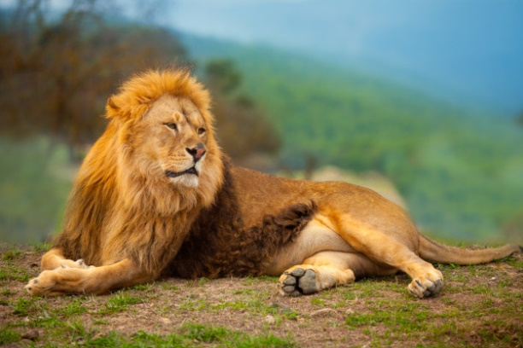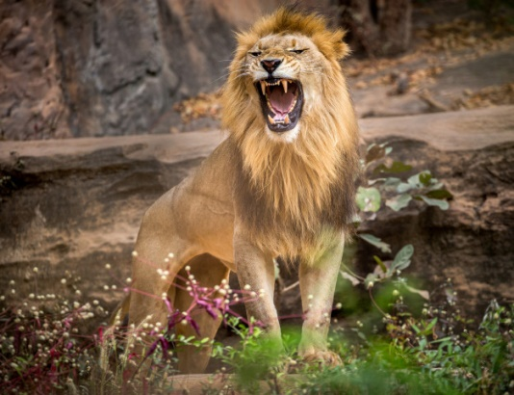

___________________________________________________________________________________________________________________________________________________________________________________________________________________________________________________________________________

___________________________________________________________________________________________________________________________________________________________________________________________________________________________________________________________________________

- Desenează expresiile faciale.

OBOSIT FERICIT

ÎNGRIJORAT ÎNDRĂGOSTIT

ENTUZIASMAT NERVOS
- Decupeză imaginile și realizează puzzle-ul .

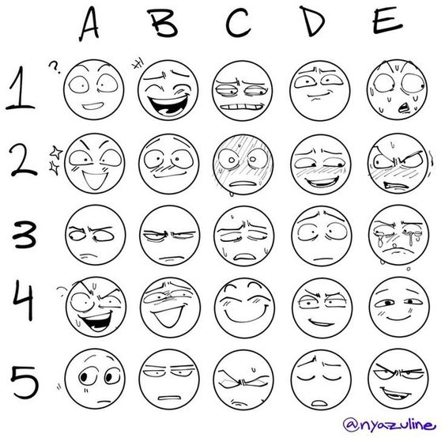
Link-uri/Resurse utile:

- https://www.youtube.com/watch?v=37w9JjUWN30
- https://www.youtube.com/watch?v=Q9JJyfnbY6g

